**bel.ru**

**Первый день ноября встретит белгородцев почти летней погодой**

31 октября 2023, 16:19

Фото: 1MI

**В среду в Белгородской области сохранится тёплая погода**

**Максимальная температура воздуха составит +19°С. Прогноз погоды на среду опубликовали в региональном МЧС.**

Сюжет

[Погода](https://bel.ru/tags/pogoda)

По данным синоптиков, завтра, 1 ноября, на территории Белгородской области ожидается облачная с прояснениями погода. Ночью осадков не планируется, однако днём могут пойти небольшие дожди. Ветер южного направления 7-12 м/с.

Температура в регионе днём достигнет +14°С…+19°С, а в тёмное время опустится до +5°С…+10°С.

В Белгороде столбик термометра ночью остановится на +7°С…+9°С, днём же воздух прогреется до +16°С…+18°С.

Напомним, что тёплая погода в Белгородской области [сохранится вплоть до четверга, 2 ноября](https://bel.ru/news/2023-10-30/sentyabrskaya-pogoda-v-noyabre-v-belgorodskoy-oblasti-potepleet-3084441). Об этом сообщил научный руководитель Гидрометцентра России **Роман Вильфанд.**

[**https://bel.ru/news/2023-10-31/pervyy-den-noyabrya-vstretit-belgorodtsev-pochti-letney-pogodoy-3086508**](https://bel.ru/news/2023-10-31/pervyy-den-noyabrya-vstretit-belgorodtsev-pochti-letney-pogodoy-3086508)

**Виновный в смертельном ДТП под Белгородом водитель скрылся с места происшествия**

31 октября 2023, 16:10

Фото: СК РФ

скриншот из видео СКР

**По факту смертельного ДТП в Белгородской области возбудили уголовное дело**

**Следователи СК РФ возбудили уголовное дело по факту гибели двоих человек на белгородской трассе. Виновный в аварии водитель скрылся в места аварии, но его местонахождение уже установили, сообщили в Следкоме РФ.**

Сюжет

[Уголовное дело](https://bel.ru/tags/ugolovnoe-delo)

Водитель, по вине которого на белгородской трассе произошло [смертельное ДТП](https://bel.ru/news/2023-10-31/v-strashnom-dtp-v-belgorodskoy-oblasti-pogibli-lyudi-3085744), скрылся с места происшествия. Его местонахождения установили. Возбуждено уголовное дело по факту оказания услуг, не отвечающих требованиям безопасности жизни и здоровья потребителей, повлёкшие по неосторожности смерть двух лиц (ч. 3 ст. 238 УК РФ).

ДТП произошло на дороге Короча — Губкин 31 октября. 38-летний водитель микроавтобуса Mercedes перевозил сотрудников «Мираторга». Автомобилист нарушил ПДД и наехал на стоявший на полосе разгона транспортных средств КамАЗ. В результате аварии погибли два человека, ещё пятеро попали в больницу.

Как стало известно ранее, работников предприятия [перевозила спецорганизация](https://bel.ru/news/2023-10-31/rabotnikov-miratorga-pogibshih-v-dtp-perevozila-spetsorganizatsiya-3085824). В договоре было прописано *«неукоснительное соблюдение правил перевозки, в том числе безопасности дорожного движения»*. Также в компании пообещали оказать необходимую помощь пострадавшим и семьям погибших.

[**https://bel.ru/news/2023-10-31/vinovnyy-v-smertelnom-dtp-pod-belgorodom-voditel-skrylsya-s-mesta-proisshestviya-3086447**](https://bel.ru/news/2023-10-31/vinovnyy-v-smertelnom-dtp-pod-belgorodom-voditel-skrylsya-s-mesta-proisshestviya-3086447)

**В страшном ДТП в Белгородской области погибли люди**

31 октября 2023, 09:45

Фото: 1MI

**Смертельная авария с маршруткой произошла в Белгородской области**

**Водитель маршрутки въехал в стоящую на обочине фуру. Есть информация о погибших, однако их точное число не называется. Кадры с места событий опубликовали в «Авто Белгород».**

Сюжет

[Смертельное ДТП](https://bel.ru/tags/smertelnoe-dtp)

В страшном ДТП в Корочанском районе погибли люди. Известно, что за корочанскими садами водитель маршрутки влетел в стоящую на обочине фуру. Точное число погибших и остальные подробности пока не называются.

Ранее сообщалось, что в ДТП с участием четырёх автомобилей [пострадала](https://bel.ru/news/2023-10-30/tryohletnyaya-belgorodka-postradala-v-avarii-s-uchastiem-chetyryoh-avto-3085047) трёхлетняя девочка. Авария произошла 29 октября на улице Сумской в Белгороде. 45-летняя женщина управляла Nissan Juke, но столкнулась с Citroen C4. В салоне второго авто находился ребёнок — он и пострадал в аварии. Также в это время Citroen C4 въехал в Mercedes-Benz, а последний столкнулся с Toyota Corolla.

Ещё одна [страшная авария](https://bel.ru/news/2023-10-18/chetvero-ranenyh-odin-pogibshiy-strashnaya-avariya-proizoshla-pod-belgorodom-3073746) произошла на трассе Белгород — Шебекино — Волоконовка 6 октября. В ДТП пострадали четыре человека, ещё один скончался.

[**https://bel.ru/news/2023-10-31/v-strashnom-dtp-v-belgorodskoy-oblasti-pogibli-lyudi-3085744**](https://bel.ru/news/2023-10-31/v-strashnom-dtp-v-belgorodskoy-oblasti-pogibli-lyudi-3085744)

**Смертельное ДТП, обстрелянный пять раз дом и «Потрясение» обсуждали белгородцы**

31 октября 2023, 18:30

Фото: Midjourney

**Стало известно, как себя чувствуют пострадавшие в смертельном ДТП, дом жительницы Новой Таволжанки ВСУ обстреливали пять раз, а книгу «Потрясение» Савченко не проверяли на экстремистские цитаты.**

Пострадавшие в смертельном ДТП

«Ужасный рекорд»

Непроверенное «Потрясение»

Сюжет

[ДТП](https://bel.ru/tags/dtp)

**Пострадавшие в смертельном ДТП**

Стало известно, как [себя чувствуют](https://bel.ru/news/2023-10-31/perelomy-sotryasenie-stalo-izvestno-o-sostoyanii-postradavshih-v-dtp-belgorodtsev-3086483) пострадавшие в аварии, которая произошла утром 31 октября в Корочанском районе. Об их состоянии рассказала главврач горбольницы №2 **Ольга Мевша**.

Пострадавшие попали в больницу с различными травмами. Один из них до сих пор находится на обследовании. Женщину с сотрясением мозга госпитализировали в нейрохирургическое отделение. Ещё одна белгородка попала хирургическое отделение с синдромом ушиба передней брюшной стенки.

Пострадавший мужчина с переломами попал в травматологию. Другой мужчина с открытыми переломами обеих костей правого предплечья попал в больницу. Его экстренно прооперировали. Через несколько дней белгородцу проведут ещё одну операцию.

В страшной аварии пострадали [сотрудники компании «Мираторг»](https://bel.ru/news/2023-10-31/v-smertelnoy-avarii-pod-belgorodom-postradali-sotrudniki-miratorga-3085810). ДТП произошло на дороге Короча — Губкин — граница Курской области. Погибли два человека.

Также сообщалось, что водитель микроавтобуса, виновный в ДТП, [скрылся](https://bel.ru/news/2023-10-31/vinovnyy-v-smertelnom-dtp-pod-belgorodom-voditel-skrylsya-s-mesta-proisshestviya-3086447) с места происшествия. Известно, что автомобилист нарушил ПДД и въехал в стоявший на обочине КамАЗ. Местонахождение водителя установили. Возбуждено уголовное дело.

<https://bel.ru/news/2023-10-31/smertelnoe-dtp-obstrelyannyy-pyat-raz-dom-i-potryasenie-obsuzhdali-belgorodtsy-3086614>

**bel.kp.ru**

**В Белгородской области потеплеет до +19 градусов 1 ноября 2023**

**Днем возможны небольшие дожди**

**Алексей СЕРГУНИН**

**ПОДЕЛИТЬСЯ**

**Ночью преимущественно без осадков.**

**Фото: Алексей СЕРГУНИН**

**Завтра, 1 ноября на территории региона ожидается облачная с прояснениями погода. Ночью преимущественно без осадков. Днем небольшие дожди. Ветер южный 7-12 м/с. Температура воздуха ночью от +5 до +10 градусов, днем 14-19 градусов тепла. В Белгороде ночью от +7 до +9 градусов, днем 16-18 градусов выше ноля.**

**Главное Управление МЧС России по Белгородской области напоминает жителям региона о соблюдении мер пожарной безопасности. Не поджигайте сухую траву и мусор вблизи жилых домов, хозяйственных построек и промышленных объектов. Если вы заметили возгорание сухой травянистой растительности, не оставайтесь равнодушными. Попробуйте самостоятельно потушить его.**

**Читайте на WWW.BEL.KP.RU:** [**https://www.bel.kp.ru/online/news/5523578/**](https://www.bel.kp.ru/online/news/5523578/)

**В Белгородской области в ДТП погибли два человека**

**Еще пять человек получили травмы**

**Алексей СЕРГУНИН**

**ПОДЕЛИТЬСЯ**

**Сегодня, 31 октября, в районе 7:00 микроавтобус, доставлявший на рабочую смену сотрудников ЗАО «СК «Короча», попал в ДТП в районе поселка Искры Корочанского района Белгородской области. Об этом «КП» сообщила пресс-служба АПХ «Мираторг».**

**В результате ДТП погибли два человека, еще пятеро получили травмы.**

**- Компания со своей стороны оказывает всю необходимую помощь. Перевозку пассажиров осуществляла специализированная организация-перевозчик, в договоре с которой закреплено неукоснительное соблюдение правил перевозки, в том числе безопасности дорожного движения.**

**Читайте на WWW.BEL.KP.RU:** [**https://www.bel.kp.ru/online/news/5522610/**](https://www.bel.kp.ru/online/news/5522610/)

**go31.ru**

**Водитель ассенизатора вылил отходы прямо в лесополосу белгородского села**

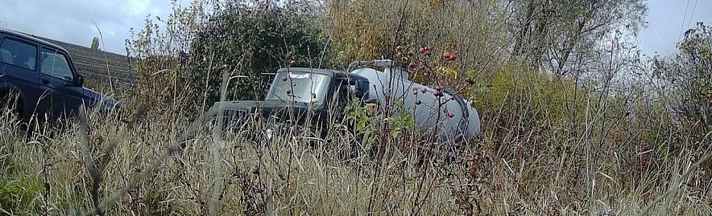

Фото: экоохотнадзор Белгородской области

*Нарушителя, который загрязнил местность, поймала фотоловушка, рассказывает белгородское управление экоохотнадзора.*

Рядом с селом Нагорье, что находится в **Ровеньском районе**, ассенизатор слил отходы прямо в лесистой местности. Данные быстро дошли до инспектора, так как произошедшее зафиксировала спрятанная в траве фотоловушка.

Нарушителя привлекли к административной ответственности за загрязнение окружающей среды. Штраф – **40** тыс. рублей.

[**https://www.go31.ru/news/obshchestvo/belgorodskiy-minzdrav-obyavil-konkurs-na-vakansiyu-direktora-sanatoriya-krasivo/**](https://www.go31.ru/news/obshchestvo/belgorodskiy-minzdrav-obyavil-konkurs-na-vakansiyu-direktora-sanatoriya-krasivo/)

**Федеральное МЧС запросило деньги на разминирование Белгородской области**

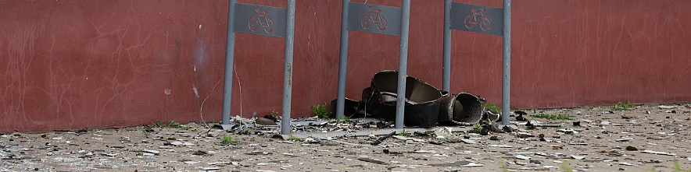

Фото: Мария Быкова

*У парламентария Никиты Румянцева возникли опасения, что текущих сил не хватит на поиск и ликвидацию боеприпасов в приграничье.*

Депутат Госдумы от Белгородской области**Никита Румянцев** во время заседания комитета по безопасности поинтересовался, как будут разминировать приграничный регион, когда опасность минует.

*Уже сейчас легко прогнозируется, что для решения этой проблемы текущего количество сапёров и техники не хватит. Речь идёт, конечно же, о том периоде, когда для их работы не будет существенной угрозы,*

– написал Румянцев в телеграм-канале.

Для разминирования Белгородской области потребуется больше техники, а также нужно будет обучить специалистов, как сообщил глава МЧС **Александр Куренков**. Деньги на это уже запросили в ведомстве.

[**https://www.go31.ru/news/obshchestvo/tyeplaya-i-dozhdlivaya-pogoda-zhdyet-belgorodtsev-v-pervyy-den-noyabrya/**](https://www.go31.ru/news/obshchestvo/tyeplaya-i-dozhdlivaya-pogoda-zhdyet-belgorodtsev-v-pervyy-den-noyabrya/)

**Тёплая и дождливая погода ждёт белгородцев в первый день ноября**

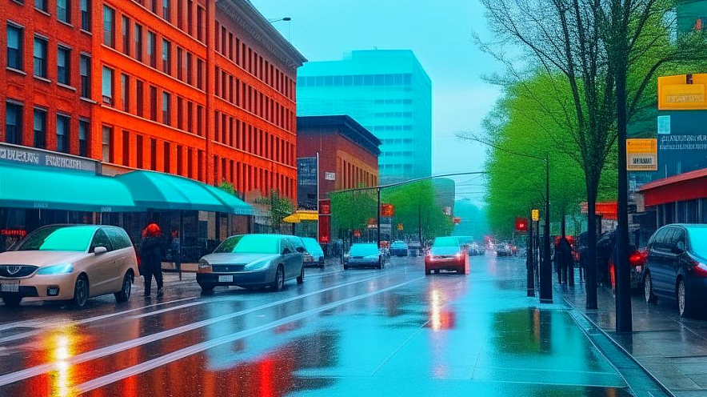

Фото: Kandinsky

*Прогнозом погоды в Белгородской области на среду, 1 ноября, поделились в МЧС.*

Синоптики обещают, что сегодня ночью будет сухо, а ветер достигнет 12 метров в секунду. Температура воздуха – **5-10 градусов**.

Завтра днём садки будут – ожидаются небольшие дожди. Ветер останется таким же сильным. Температура поднимется **до 19 градусов**. Атмосферное давление пониженное – 739 миллиметров ртутного столба.

[**https://www.go31.ru/news/kriminal/uchastkovyy-pod-belgorodom-priekhal-na-krik-v-kvartire-i-nashyel-paket-s-marikhuanoy-/**](https://www.go31.ru/news/kriminal/uchastkovyy-pod-belgorodom-priekhal-na-krik-v-kvartire-i-nashyel-paket-s-marikhuanoy-/)

**Силы ПВО сбили пару украинских беспилотников над Белгородской областью**

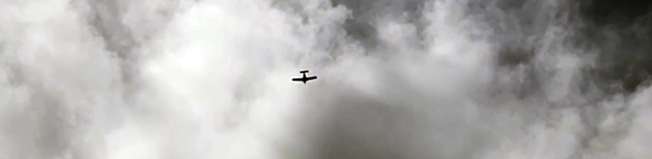

*Минобороны России сообщает, что военным удалось сбить несколько беспилотников.*

Первый дрон ликвидировали около 11:30 над Белгородской областью. Второй – спустя полтора часа. Сообщается, что с помощью беспилотных устройств ВСУ планировали нанести удар по объектам на территории приграничья.

[**https://www.go31.ru/news/proisshestviya/pri-obstrele-goroda-shebekino-snaryad-povredil-zdanie-v-promzone/**](https://www.go31.ru/news/proisshestviya/pri-obstrele-goroda-shebekino-snaryad-povredil-zdanie-v-promzone/)

14:14, Cегодня

**При обстреле города Шебекино снаряд повредил здание в промзоне**

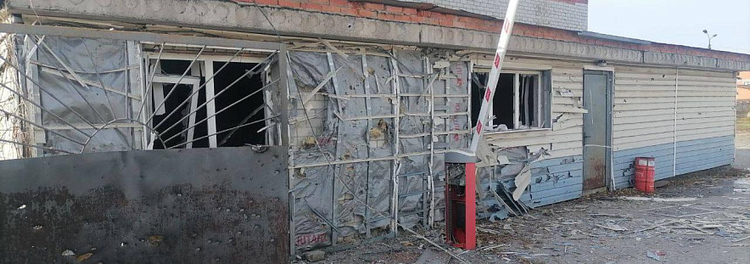

Фото: соцсети Вячеслава Гладкова

*Губернатор Белгородской области сообщает, что никто не получил ранения.*

ВСУ ударили по окраине города **Шебекино**. Снаряды упали на территорию промышленной зоны. Осколки неустановленного боеприпаса повредили здание автотранспортного предприятия. На месте работают оперативные службы.

[**https://www.go31.ru/news/proisshestviya/v-lesu-belgorodskogo-rayona-nashli-pensionera-bez-soznaniya-po-otpravlennomu-synu-foto/**](https://www.go31.ru/news/proisshestviya/v-lesu-belgorodskogo-rayona-nashli-pensionera-bez-soznaniya-po-otpravlennomu-synu-foto/)

**В страшной аварии под Белгородом с участием микроавтобуса двое погибли и пятеро пострадали**

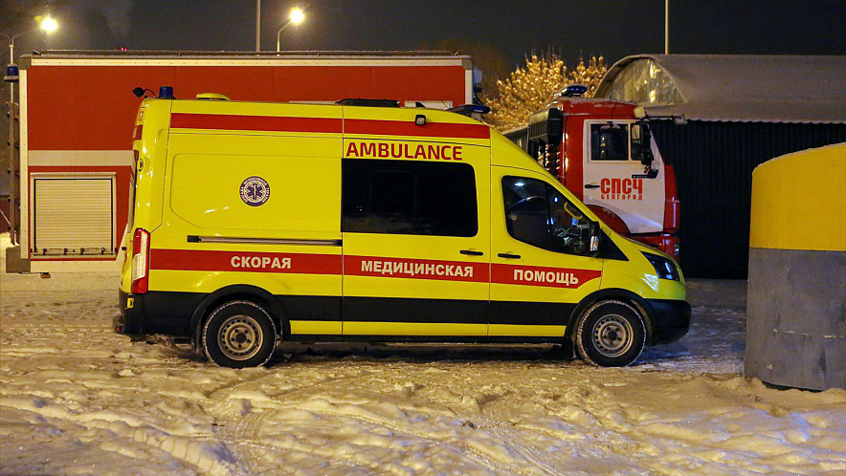

Фото: Антон Вергун

*Появились подробности*[*аварии в Корочанском районе*](https://www.go31.ru/news/proisshestviya/passazhirskuyu-marshrutku-smyalo-posle-udara-v-stoyashchuyu-na-obochine-furu-v-korochanskom-rayone/)*с микроавтобусом и фурой.*

По данным МЧС, микроавтобус Mercedes-Benz Sprinter наехал на стоящую на обочине фуру. В этот момент в нём были пассажиры – сотрудники «Мираторга», которых везли на служебном транспорте на работу.

В УМВД региона подтвердили информацию. Правоохранители пишут о **двух погибших и пяти пострадавших белгородцах**. За рулём микроавтобуса в момент столкновения был мужчина 1985 года рождения.

Сейчас движение по участку дороги ограничено. Выясняются все обстоятельства ДТ

[**https://www.go31.ru/news/proisshestviya/passazhirskuyu-marshrutku-smyalo-posle-udara-v-stoyashchuyu-na-obochine-furu-v-korochanskom-rayone/**](https://www.go31.ru/news/proisshestviya/passazhirskuyu-marshrutku-smyalo-posle-udara-v-stoyashchuyu-na-obochine-furu-v-korochanskom-rayone/)

**«Почему мы должны сидеть в подвалах?» Белгородка – о внезапных учебных стрельбах в Валуйках**



Фото: Антон Вергун

*Губернатор Белгородской области рассказал, что жителей и правда не предупредили о громких звуках. Но это не связано с безразличием властей.*

Во время прямого эфира Вячеслав Гладков прочитал жалобу – по словам жительницы Валуек, с утра 30 октября началась учебная стрельба, однако люди об этом не знали и сильно испугались. Как она рассказала, горожане узнали о том, что всё в порядке, лишь через два часа после начала.

*Почему люди должны сидеть в подвалах в страхе, пить успокоительные? Бедные старики. Почему Алексей Дыбов [глава Валуйского округа] вовремя не оповещает город? Это уже не в первый раз? Проведите проверку в отношении него. Почему такое отношение к жителям города?*

– обратилась **Марина Соколова**.

Как отметил губернатор, никакой вины главы округа в этом нет. Тем не менее, правоохранители проведут проверку, и на ближайшем заседании оперштаба примут меры, чтобы в будущем не допускать подобных случаев.

*Разобрались. С житейской точки зрения вы правы, представляю, сколько страха натерпелись. Когда начались учебные стрельбы, начинаешь задумываться только о худшем. Вины Дыбова здесь нет – заявляю официально. О причине сказать не могу,*

[**https://www.go31.ru/news/obshchestvo/dlya-uborki-belgorodskikh-dorog-zimoy-zadeystvuyut-536-edinits-tekhniki/**](https://www.go31.ru/news/obshchestvo/dlya-uborki-belgorodskikh-dorog-zimoy-zadeystvuyut-536-edinits-tekhniki/)

**belnovosti.ru**

Вячеслав Гладков: Под обстрел ВСУ попала окраина города Шебекино

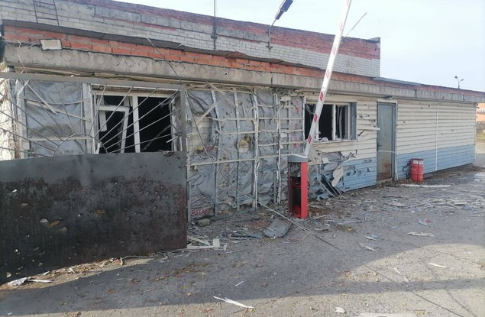Фото: https://t.me/vvgladkov/

**Пострадавших нет.**

Губернатор сообщил, что снаряды легли на территорию промзоны, осколками неустановленного боеприпаса повреждено здание автотранспортного предприятия.

Оперативные службы работают на месте.

[**https://www.belnovosti.ru/proisshestviya/chp/116477.html#**](https://www.belnovosti.ru/proisshestviya/chp/116477.html)

Два человека погибли, ещё пятеро получили травмы в результате ДТП с микроавтобусом, доставлявшим на смену сотрудников ЗАО «СК «Короча»

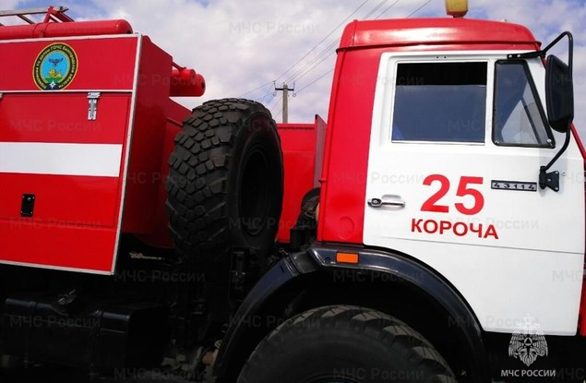Фото: ГУ МЧС России по Белгородской области

**Как сообщили в АПХ «Мираторг», трагедия произошла в районе п. Искра Корочанского района Белгородской области.**

*«Вынуждены сообщить, что в результате ДТП погибли два человека, ещё пятеро получили травмы. Компания со своей стороны оказывает всю необходимую помощь. Перевозку пассажиров осуществляла специализированная организация-перевозчик, в договоре с которой закреплено неукоснительное соблюдение правил перевозки, в том числе безопасности дорожного движения», — говорится в официальном сообщении холдинга.*

По результатам расследования причин ДТП, и выявления уполномоченными органами виновных лиц, компанией будет принято решение о дальнейшем сотрудничестве с перевозчиком.

По информации ГУ МЧС по Белгородской области, произошел наезд микроавтобуса Mercedes-Benz Sprinter на стоящий на обочине грузовой автомобиль «Тонар».

[**https://www.belnovosti.ru/proisshestviya/dtp/116465.html#**](https://www.belnovosti.ru/proisshestviya/dtp/116465.html)

**belpressa.ru**

**При обстреле Шебекино пострадало здание автотранспортного предприятия**

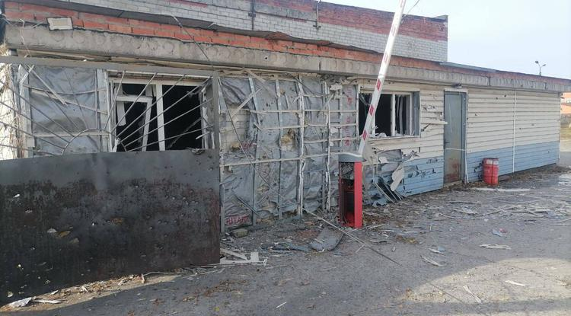Фото: t.me/vvgladkov

**Снаряды упали на территорию промзоны. Жертв нет.**

Об обстреле приграничного города Шебекино Белгородской области сообщил губернатор **Вячеслав Гладков** днём 31 октября.

«Под обстрел ВСУ попала окраина города Шебекино. Пострадавших нет. Снаряды легли на территорию промзоны, осколками неустановленного боеприпаса повреждено здание автотранспортного предприятия. Оперативные службы работают на месте», – [написал](https://t.me/vvgladkov/3890) глава региона в своём телеграм-канале.

[**https://www.belpressa.ru/type/news/55416.html#**](https://www.belpressa.ru/type/news/55416.html)

**В Корочанском районе микроавтобус с сотрудниками агрохолдинга попал в ДТП – двое погибли**

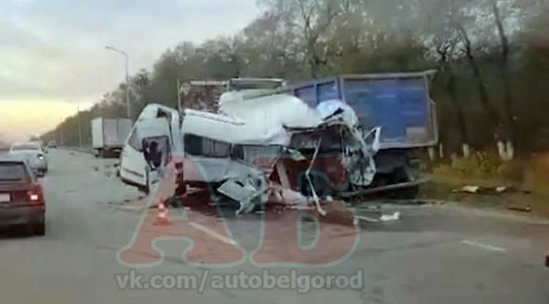Фото: vk.com/autobelgorod

**ЧП произошло в районе посёлка Искра сегодня, 31 октября, в 7 утра.**

Водитель микроавтобуса «Мираторга» 1985 г. р. доставлял рабочую смену сотрудников свинокомплекса «Короча» и на 6-м км дороги Короча – Губкин – граница Курской области врезался в стоящий грузовик. Два человека погибли, пятеро получили травмы.

«Компания со своей стороны оказывает всю необходимую помощь. Перевозку пассажиров осуществляла специализированная организация-перевозчик, в договоре с которой закреплено неукоснительное соблюдение правил перевозки, в том числе безопасности дорожного движения. По результатам расследования причин ДТП и выявления уполномоченными органами виновных лиц, компанией будет принято решение о дальнейшем сотрудничестве с перевозчиком», – прокомментировали в «Мираторге».

[**https://www.belpressa.ru/type/news/55404.html#**](https://www.belpressa.ru/type/news/55404.html)

**mchsrf.ru**

Сотрудники МЧС России побывали в гостях у школьников в Ближнеигуменской СОШ

Как обезопасить детей, как научить их необходимой осторожности в обращении с огнем? И в каком возрасте нужно начинать рассказывать и показывать, насколько опасны и страшны шалости с огнем? Конечно же, с самого детства. Обучение детей правилам пожарной безопасности является одним из важных направлений в образовательном процессе. Поэтому сотрудники Главного управления [МЧС России по Белгородской области](http://mchsrf.ru/region/16.html) на постоянной основе проводят «Уроки безопасности» во всех учебных заведениях региона, на которых детям рассказывают о правилах пожарной безопасности, о безопасном поведении в школе и дома, учат пользоваться первичными средствами пожаротушения.

Так, сегодня в МОУ «Ближнеигуменской СОШ» Белгородского района прошел необычный урок, посвященный правилам пожарной безопасности для учеников младших и средних классов.

Старший инспектор отдела надзорной деятельности и профилактической работы по Белгородскому району Михаил Вернигора провёл противопожарный инструктаж для учащихся, их родителей и педагогов. Инспектор назвал наиболее распространенные причины пожаров дома и в школе, а также меры пожарной безопасности, которые необходимо соблюдать взрослым и детям в быту и в образовательном учреждении.

Особого внимания удостоился пожарный автомобиль, на котором в гости к ребятам приехали огнеборцы специализированной пожарно-спасательной части. Дежурный караул продемонстрировал все возможности спецмашины, пожарные показали предметы боевой одежды, пожарно-спасательный инвентарь, рассказали о своей службе. Но самым интересным моментом для детей стала возможность воочию увидеть, как пожарные тушат условное возгорание.

Как отметили сами дети, мероприятие оказалось очень полезным и увлекательным, а по словам педагогов, такие занятия помогают детям быстрее и легче усвоить основы безопасности жизнедеятельности.

[**https://mchsrf.ru/news/868399-sotrudniki-mchs-rossii-pobyivali-v-gostyah-u-shkolnikov-v-blijneigumenskoy.html**](https://mchsrf.ru/news/868399-sotrudniki-mchs-rossii-pobyivali-v-gostyah-u-shkolnikov-v-blijneigumenskoy.html)

Завтра температура воздуха в регионе достигнет 19˚ тепла

Завтра, 1 ноября на территории региона ожидается облачная с прояснениями погода. Ночью преимущественно без осадков. Днем небольшие дожди. Ветер южный 7-12 м/с. Температура воздуха ночью от 5 до 10˚ тепла, днем 14-19˚ тепла.

В Белгороде ночью от 7 до 9˚ тепла, днем 16-18˚ тепла.

Главное Управление [МЧС России по Белгородской области](http://mchsrf.ru/region/16.html) напоминает жителям региона о соблюдении мер пожарной безопасности. Не поджигайте сухую траву и мусор вблизи жилых домов, хозяйственных построек и промышленных объектов. Если вы заметили возгорание сухой травянистой растительности, не оставайтесь равнодушными. Попробуйте самостоятельно потушить его.

Холодными вечерами обогревайте свои дома, не нарушая правил пожарной безопасности. Не оставляйте без присмотра топящиеся печи и камины, не поручайте надзор за ними малолетним детям.

Во время рыбалки не забывайте о правилах поведения на водных объектах. Перед уходом на рыбалку стоит обязательно сообщить о месте промысла родным и близким, а также уточнить время возвращения.

Водителям специалисты напоминают о проверке технического состояния автомобиля: стеклоочистителей, световых приборов и тормозной системы. На дороге строго соблюдайте правила дорожного движения, с осторожностью управляйте транспортным средством, соблюдая скоростной режим и дистанцию. Будьте аккуратны вблизи пешеходных переходов, не забывайте включать ближний свет фар.

В случае происшествия, звоните по телефону [Службы](http://fssprf.ru/) спасения «112» или «101». Единый «телефон доверия» Главного управления [МЧС России по Белгородской области](http://mchsrf.ru/region/16.html) – 8(4722)39-99-99

[**https://mchsrf.ru/news/868432-zavtra-temperatura-vozduha-v-regione-dostignet-19-tepla.html**](https://mchsrf.ru/news/868432-zavtra-temperatura-vozduha-v-regione-dostignet-19-tepla.html)

Белгородский Центр управления в кризисных ситуациях признан oдним лучших в ЦФО

Центр управления в кризисных ситуациях Главного управления [МЧС России по Белгородской области](http://mchsrf.ru/region/16.html) стал вторым в смотре-конкурсе на звание «Лучший ЦУКС Главного управления [МЧС России](http://mchsrf.ru/) по субъекту РФ» в Центральном федеральном округе.

Критерии оценки Центра управления в кризисных ситуациях достаточно разноплановы. Это наличие информационно-программного обеспечения, средств электронно-вычислительной техники, уровень подготовки личного состава и многое другое. Самый важный показатель – оперативное и профессиональное реагирование на различного рода ЧС и происшествия.

Именно в ЦУКС, в первую очередь, поступает вся информация об оперативной обстановке в области. Здесь осуществляется сбор и обобщение данных о чрезвычайных ситуациях и происшествиях, контролируется обстановка на территории всего региона. Благодаря работе центра реагирование на любые ЧС и происшествия происходит оперативно, позволяя обеспечить безопасность населения.

В Белгородском ЦУКСе ежедневно на суточное дежурство заступает 13 специалистов, готовых обеспечивать бесперебойную координацию всех взаимодействующих силовых структур, органов исполнительной власти и других служб в случае ЧС или крупномасштабного пожара.

[**https://mchsrf.ru/news/868453-belgorodskiy-tsentr-upravleniya-v-krizisnyih-situatsiyah-priznan-odnim-luchshih-v.html**](https://mchsrf.ru/news/868453-belgorodskiy-tsentr-upravleniya-v-krizisnyih-situatsiyah-priznan-odnim-luchshih-v.html)

Безопасность доступна каждому: МЧС России активно работает с гражданами с ограниченными возможностями здоровья

31 октября в России отмечается День переводчика русского жестового языка. Это профессиональный праздник людей редкой и очень востребованной профессии, их работа связана с инвалидами по слуху.

[МЧС России](http://mchsrf.ru/) уделяет особое внимание безопасности особенных граждан, ведь способы и форматы взаимодействия с ними, донесения им информации, и, ключевое, корректное понимание правил и основ ОБЖ требуют отдельных подходов. Здесь на помощь приходят переводчики русского жестового языка.

С конца прошлого года по инициативе главы [МЧС России](http://mchsrf.ru/) Александра Куренкова ведомство реализует масштабный всероссийский проект «Безопасность доступна каждому». В рамках профилактической кампании специалисты проводят занятия по безопасности жизнедеятельности с людьми, имеющими ограничения по здоровью.

«В России более 4,5 млн человек страдают заболеваниями слуха, около 300 тысяч - имеют инвалидность по слуху, из них детей - более 30 тысяч. Информационно-просветительская работа в области безопасности жизнедеятельности с данной категорией граждан необходима для формирования у них знаний правил безопасности в быту, оказания помощи себе и близким в случае возникновения пожара и другой нештатной ситуации, угрожающей жизни и здоровью. Мы уделяем этому огромное значение, взаимодействуем с Всероссийским обществом глухих», - подчеркнул Александр Куренков.

Проводимые занятия и мастер-классы для граждан с нарушениями слуха сопровождаются синхронным переводом на русский жестовый язык, а обучающие видеоролики по правилам безопасности – субтитрами. Занятия адаптированы под различные возрастные группы и учитывают культурно-коммуникативные особенности и специфику восприятия информации глухими и слабослышащими.

Так, например, для детей проводят театрализованные представления, в ходе которых рассказывают, к чему может привести шалость с огнем. Старшему поколению пожарные и спасатели дают рекомендации, как защитить свой дом от пожара и как действовать при возникновении чрезвычайной ситуации. По всей стране ежемесячно проводится более 150 мероприятий с привлечением специалистов русского жестового языка.

«Мы поздравляем коллег с профессиональным праздником и благодарим за работу. Это очень благородное, важное дело, которое подчеркивает ценность каждого человека. И в этом качестве мы перекликаемся - пожарным и спасателям важна каждая жизнь!» - подчеркнул Александр Куренков.

В Белгороде в региональном отделении Общероссийской общественной организации инвалидов «Всероссийское общество глухих» прошло занятие по обучению мерам пожарной безопасности. Представители спасательного ведомства рассказали присутствующим на занятии о том, как действовать в экстремальных ситуациях и продемонстрировали первичные средства пожаротушения. Помог инспекторам [МЧС](http://mchsrf.ru/) провести занятие переводчик русского жестового языка Марина Величко. Присутствующие узнали, как людям с нарушением слуха сообщить в Службу спасения о происшествии, как действовать в экстремальной ситуации, чтобы помочь себе и окружающим.

[**https://mchsrf.ru/news/868473-bezopasnost-dostupna-kajdomu-mchs-rossii-aktivno-rabotaet-s-grajdanami-s.html**](https://mchsrf.ru/news/868473-bezopasnost-dostupna-kajdomu-mchs-rossii-aktivno-rabotaet-s-grajdanami-s.html)

**znamya31.ru**

**Белгородские огнеборцы ликвидировали пять пожаров на территории региона за минувшие сутки**

Сегодня, 11:04Происшествия

Фото: пресс-служба МЧС Белгородской области

**В результате происшествий никто не пострадал.**

Белгородские огнеборцы ликвидировали **пять пожаров** на территории региона за минувшие сутки. Об этом сообщили в пресс-службе МЧС Белгородской области.

**30 октября в Стрелецком-73/2 Белгородского района** загорелся дачный дом. Огонь повредил его по всей площади. Причиной пожара стал поджог.

**В Белгороде на улице Железнякова** загорелся автомобиль **«Ауди-100»**. Огонь повредил моторный отсек машины. Причина пожара – неисправность электрооборудования транспортного средства.

[**https://znamya31.ru/news/proisshestviya/2023-10-31/belgorodskie-ognebortsy-likvidirovali-pyat-pozharov-na-territorii-regiona-za-minuvshie-sutki-355620**](https://znamya31.ru/news/proisshestviya/2023-10-31/belgorodskie-ognebortsy-likvidirovali-pyat-pozharov-na-territorii-regiona-za-minuvshie-sutki-355620)

**Вячеслав Гладков сообщил об обстреле окраины города Шебекино**

Сегодня, 14:40Происшествия

Фото: [t.me/vvgladkov](http://t.me/vvgladkov)

**В результате происшествия никто не пострадал.**

**Вячеслав Гладков** сообщил об обстреле окраины города Шебекино. Глава региона проинформировал о последствиях в своём телеграм-канале.

В результате происшествия никто не пострадал. Снаряды легли на территорию промзоны, осколками неустановленного боеприпаса повреждено автотранспортное предприятие.

**«Оперативные службы работают на месте», - сообщил губернатор.**

[**https://znamya31.ru/news/proisshestviya/2023-10-31/vyacheslav-gladkov-soobschil-ob-obstrele-okrainy-goroda-shebekino-355699**](https://znamya31.ru/news/proisshestviya/2023-10-31/vyacheslav-gladkov-soobschil-ob-obstrele-okrainy-goroda-shebekino-355699)

**Воздух прогреется до 19 градусов тепла на территории Белгородской области 1 ноября**

Сегодня, 15:01Общество

Фото: [ru.freepik.com](http://ru.freepik.com/)

**Синоптики прогнозируют облачную с прояснениями погоду.**

Белгородские синоптики прогнозируют завтра, **1 ноября,** на территории региона облачную с прояснениями погоду. Днём небольшие дожди.

**«Температура воздуха ночью от 5 до 10 градусов тепла, днём 14-19 градусов тепла», - сообщили в пресс-службе МЧС Белгородской области.**

В Белгороде ночью **от 7 до 9 градусов** тепла, днём **16-18 градусов** тепла. Ветер южный **7-12 м/с.**

[**https://znamya31.ru/news/obshestvo/2023-10-31/vozduh-progreetsya-do-19-gradusov-tepla-na-territorii-belgorodskoy-oblasti-1-noyabrya-355710**](https://znamya31.ru/news/obshestvo/2023-10-31/vozduh-progreetsya-do-19-gradusov-tepla-na-territorii-belgorodskoy-oblasti-1-noyabrya-355710)

**moe-belgorod.ru**

# В Белгородской области микроавтобус попал в жуткое ДТП

Смятую машину заметили в Корочанском районе

09:30, сегодня

МОЁ! Online

0

[Происшествия](https://moe-belgorod.ru/news/1)[Я — репортёр](https://moe-belgorod.ru/nn/49)

785

[[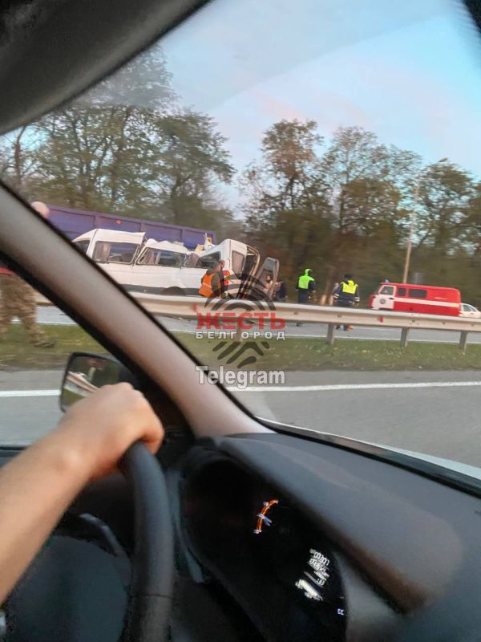](https://moe-belgorod.ru/media_new/1/9/1/8/6/9/2/material_1171274/original_photo-thumb_1920.jpg)](https://moe-belgorod.ru/media_new/1/9/1/8/6/9/2/material_1171274/original_photo-thumb_1920.jpg" \o ")

Фото:

t.me/zhest_belgorod

Читайте «МОЁ! Белгород» в

[**Новости**](https://dzen.ru/news/?favid=254121147)[**Telegram**](https://t.me/BelJedi)[**Дзен**](https://dzen.ru/moe-belgorod.ru?invite=1)

В Белгородской области на трассе обнаружили смятый микроавтобус

В Белгородской области микроавтобус попал в серьезное ДТП. Об этом сообщает телеграм-канал «Жесть Белгород».

По данным источника, инцидент произошел сегодня в Корочанском районе. Согласно предварительной версии микроавтобус столкнулся с фурой.

Сейчас на месте работают сотрудники экстренных служб. Подробности аварии уточняются.  
Подробнее: <https://moe-belgorod.ru/news/incidents/1171274>

**В громкой аварии с микроавтобусом погибли два человека**

Еще пятеро пострадали

09:59, сегодня

МОЁ! Online

0

[Происшествия](https://moe-belgorod.ru/news/1)

271

[[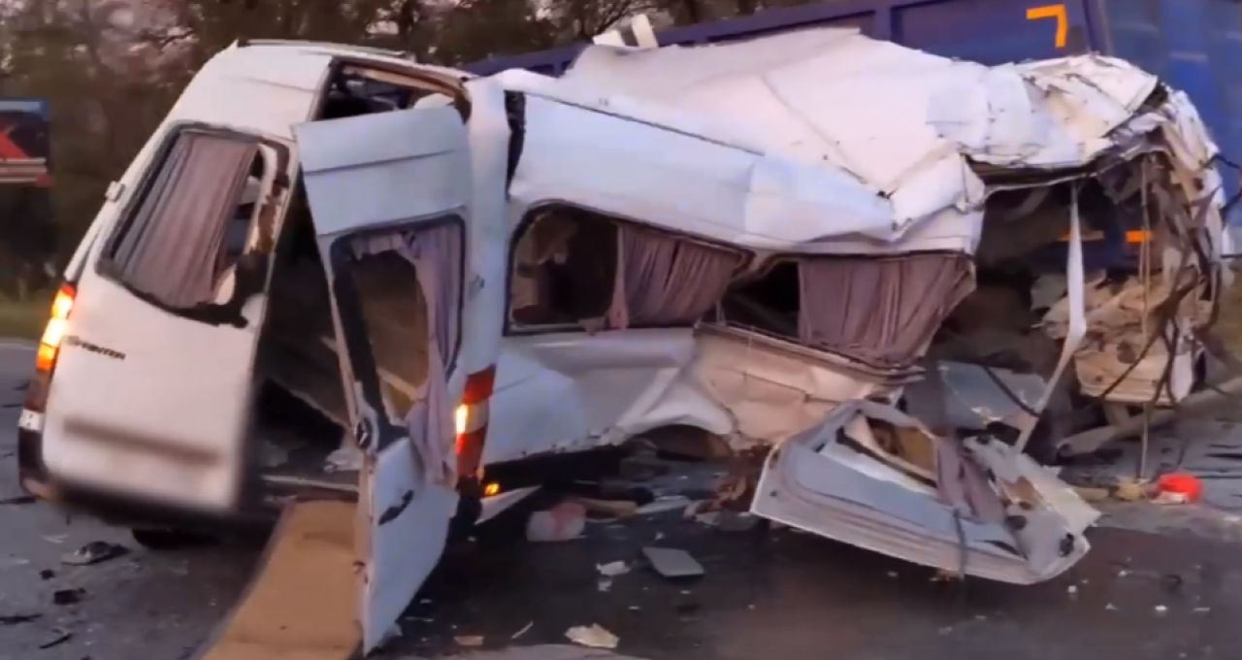](https://moe-belgorod.ru/media_new/1/9/1/8/6/9/9/material_1171280/original_photo-thumb_1920.jpg)](https://moe-belgorod.ru/media_new/1/9/1/8/6/9/9/material_1171280/original_photo-thumb_1920.jpg" \o ")

Фото:

vk.com/public212429633

Читайте «МОЁ! Белгород» в

[**Новости**](https://dzen.ru/news/?favid=254121147)[**Telegram**](https://t.me/BelJedi)[**Дзен**](https://dzen.ru/moe-belgorod.ru?invite=1)

Белгородские полицейские прокомментировали жуткое ДТП с микроавтобусом

В Белгородской области официально прокомментировали громкую аварию с микроавтобусом в Корочанском районе. Информацию предоставили в региональном УМВД.

По данным ведомства, страшное ДТП случилось в 6:50 на 6-м километре трассы Короча — Губкин — граница Курской области. 38-летний водитель микроавтобуса вез сотрудников местного предприятия и влетел в стоящий на дороге грузовик.

В ДТП погибли два человека, еще пятеро пострадали. Движение на трассе ограничили, поскольку на месте работает следственно-оперативная группа.   
«Сотрудники Госавтоинспекции обеспечивают объезд места аварии. Обстоятельства ДТП, а также данные погибших и пострадавших выясняются», — говорится в сообщении.  
Подробнее: <https://moe-belgorod.ru/news/incidents/1171280>

**В Стрелецком машина сбила юношу**

Авария случилась на пешеходном переходе

11:32, сегодня

МОЁ! Online

0

[Происшествия](https://moe-belgorod.ru/news/1)

112

[[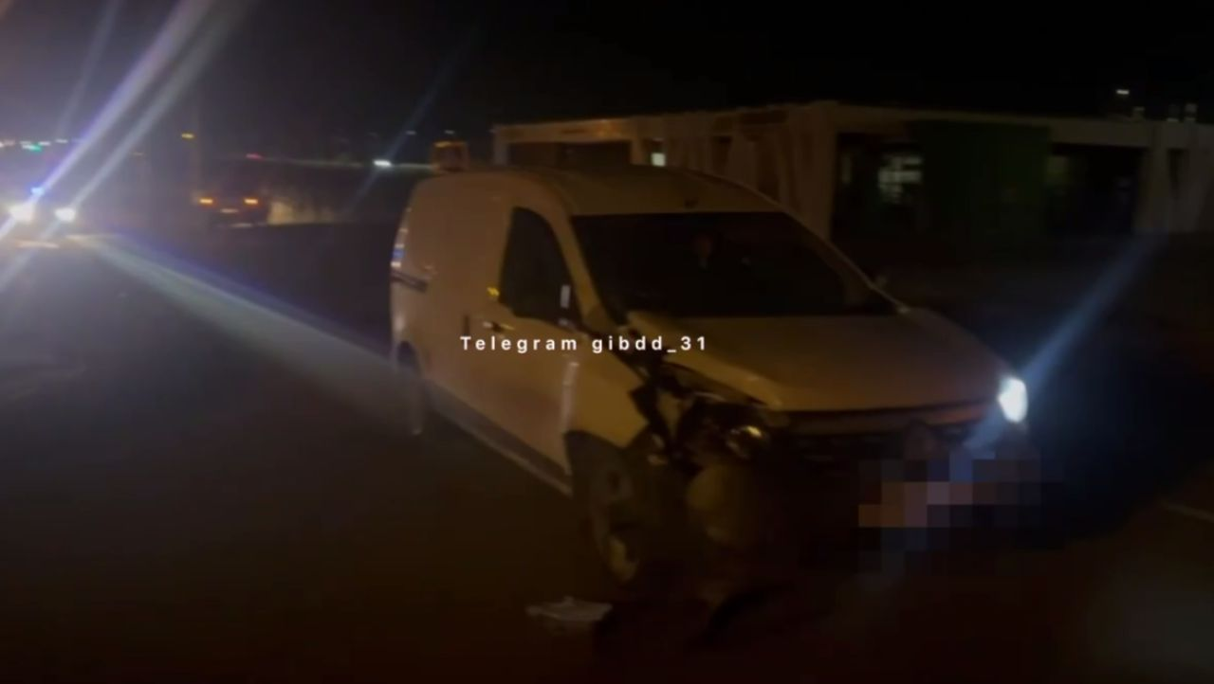](https://moe-belgorod.ru/media_new/1/9/1/8/6/9/6/material_1171277/original_photo-thumb_1920.jpg)](https://moe-belgorod.ru/media_new/1/9/1/8/6/9/6/material_1171277/original_photo-thumb_1920.jpg" \o ")

Фото:

t.me/gibdd_31

Читайте «МОЁ! Белгород» в

[**Новости**](https://dzen.ru/news/?favid=254121147)[**Telegram**](https://t.me/BelJedi)[**Дзен**](https://dzen.ru/moe-belgorod.ru?invite=1)

Под Белгородом машина сбила юношу

В Белгородском районе случилась авария с участием подростка. Машина сбила 17-летнего юношу.

В полиции рассказали, что ДТП случилось вчера в 19:40 на улице Амурной. Согласно официальной версии 44-летний водитель «Рено» не пропустил пешехода. Парень шел по нерегулируемой зебре.

Подросток пострадал в аварии. В каком состоянии он находится сейчас, неизвестно.  
Подробнее: <https://moe-belgorod.ru/news/incidents/1171277>

**В Старом Осколе перевернулась машина**

А аварии пострадал водитель

12:26, сегодня

МОЁ! Online

0

[Происшествия](https://moe-belgorod.ru/news/1)

71

[[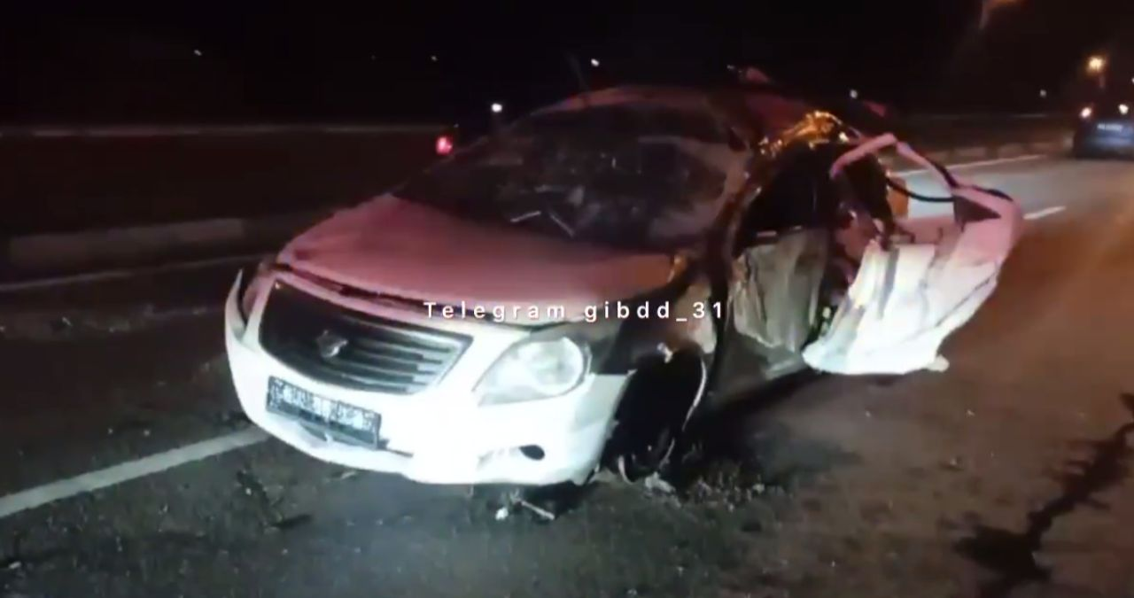](https://moe-belgorod.ru/media_new/1/9/1/8/7/1/2/material_1171294/original_photo-thumb_1920.jpg)](https://moe-belgorod.ru/media_new/1/9/1/8/7/1/2/material_1171294/original_photo-thumb_1920.jpg" \o ")

Фото:

t.me/gibdd_31

Читайте «МОЁ! Белгород» в

[**Новости**](https://dzen.ru/news/?favid=254121147)[**Telegram**](https://t.me/BelJedi)[**Дзен**](https://dzen.ru/moe-belgorod.ru?invite=1)

В Старом Осколе перевернулась иномарка

В Белгородской области случилась очередная авария. В Старом Осколе перевернулась иномарка.

В полиции сообщили, что инцидент произошел 30 октября в вечерний час пик на трассе «Магистраль 1:1». Согласно официальной версии машина на высокой скорости зацепила бордюр и перевернулась.

В аварии пострадал 44-летний водитель авто.  
Подробнее: <https://moe-belgorod.ru/news/incidents/1171294>

**Над Белгородской областью сбили беспилотник**

С аппаратом справилась система ПВО

14:16, сегодня

МОЁ! Online

0

[Происшествия](https://moe-belgorod.ru/news/1)

252

[[](https://moe-belgorod.ru/media_new/1/9/1/8/7/4/8/material_1171320/original_photo-thumb_1920.jpg)](https://moe-belgorod.ru/media_new/1/9/1/8/7/4/8/material_1171320/original_photo-thumb_1920.jpg" \o ")

Фото:

unsplash. com

Читайте «МОЁ! Белгород» в

[**Новости**](https://dzen.ru/news/?favid=254121147)[**Telegram**](https://t.me/BelJedi)[**Дзен**](https://dzen.ru/moe-belgorod.ru?invite=1)

Над Белгородчиной сбили беспилотник

Над Белгородской областью сбили беспилотник. Об этом официально сообщили в Минобороны РФ.

По данным источника, инцидент произошел сегодня в 13:00. Беспилотник самолетного типа перехватила система ПВО.

О последствиях происшествия пока нет официальной информации. Появление украинского беспилотника в небе над Белгородчиной расценили как попытку совершения террористической атаки.  
Подробнее: <https://moe-belgorod.ru/news/incidents/1171320>

**1 ноября принесет в Белгородскую область сентябрьское тепло**

Воздух прогреется до +19

16:34, сегодня

МОЁ! Online

0

[Погода](https://moe-belgorod.ru/news/41)

120

[[](https://moe-belgorod.ru/media_new/1/9/1/8/7/7/6/material_1171330/original_photo-thumb_1920.jpg)](https://moe-belgorod.ru/media_new/1/9/1/8/7/7/6/material_1171330/original_photo-thumb_1920.jpg" \o ")

Фото:

unsplash. com

Читайте «МОЁ! Белгород» в

[**Новости**](https://dzen.ru/news/?favid=254121147)[**Telegram**](https://t.me/BelJedi)[**Дзен**](https://dzen.ru/moe-belgorod.ru?invite=1)

1 ноября принесет в Белгородскую область рекордное тепло

1 ноября обещает принести в Белгородскую область рекордное тепло. Об этом сообщили в региональном МЧС.

Как стало известно, завтра воздух прогреется до +19 градусов. В течение дня возможны небольшие дожди. Также ждем южный ветер, который будет дуть со скоростью 7 — 12 метров в секунду.

Сотрудники МЧС просят граждан соблюдать правила пожарной безопасности. Помните, что резкое потепление увеличивает риски ландшафтных возгораний. Откажитесь от костров и не сжигайте сухую траву на участках.

Подробнее: <https://moe-belgorod.ru/news/incidents/1171320>

**гибдд.рф**

## Информация о состоянии аварийности за минувшие сутки

Октябрь, 31  08:50

**Белгородский район**

По предварительным данным, 30 октября около 19 часов 40 минут в с. Стрелецкое на ул. Амурная 44-летний водитель, управляя автомобилем «Рено», совершил наезд на 17-летнего парня, переходившего проезжую часть по нерегулируемому пешеходному переходу. В результате ДТП несовершеннолетний пострадал.

**Старооскольский г.о.:**

 По предварительным данным, 30 октября около 17 часов 35 минут на 17 км автодороги «Магистраль 1:1» 44-летний водитель, управляя автомобилем «Рэвон», не выбрал безопасную скорость движения и допустил наезд на бордюрный камень, с последующим опрокидыванием. В результате ДТП водитель автомобиля пострадал.

[**https://гибдд.рф/r/31/news/item/43145546**](https://гибдд.рф/r/31/news/item/43145546)

**oskol.city**

В староскольском селе загорелся жилой дом

СЕГОДНЯ, 17:34 [ПРОИСШЕСТВИЯ](https://oskol.city/news/incidents/)

72

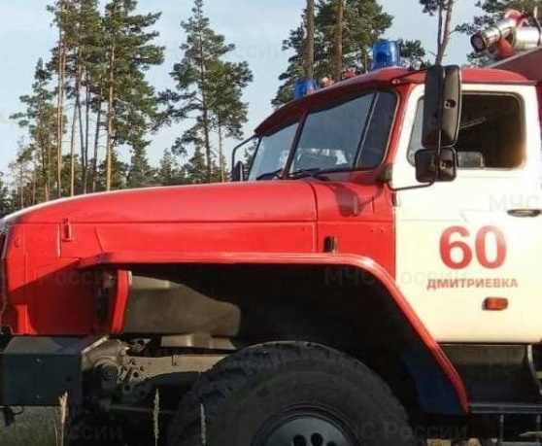

Фото:МЧС по Белгородской области

**Как рассказали в пресс-службе МЧС по Белгородской области, пожар произошёл 30 октября около 13:57.**

На тушение пожара в жилом доме села Дмитриевка приехали караулы трёх пожарных частей. В 14:08 огонь ликвидировали.

К счастью, никто из людей не пострадал . Сгорел мебель и вещи на 10-метровой кухне.

Как сообщили в ведомстве, предполагаемой причиной пожара стал недостаток конструкции и изготовления электрооборудования.  
Источник: <https://oskol.city/news/incidents/92802/>

[**https://oskol.city/news/incidents/92802/**](https://oskol.city/news/incidents/92802/)

На проспекте Угарова в Старом Осколе перевернулся автомобиль

СЕГОДНЯ, 10:34 [ПРОИСШЕСТВИЯ](https://oskol.city/news/incidents/)

282

**Водитель получил травмы.**

ДТП произошло 30 октября около 17:35 минут на 17-м км автодороги, сообщили в ГИБДД по Белгородской области.

44-летний водитель автомобиля Ravon не выбрал безопасную скорость движения, наехал на бордюрный камень и перевернулся.

Источник: <https://oskol.city/news/incidents/92795/>

[**https://oskol.city/news/incidents/92795/**](https://oskol.city/news/incidents/92795/)

**BezFormata Белгород (Белгородская область)**

### В староскольском селе загорелся жилой дом

Как рассказали в пресс-службе МЧС по Белгородской области, пожар произошёл 30 октября около 13:57.  
На тушение пожара в жилом доме села Дмитриевка приехали караулы трёх пожарных частей. В 14:08 огонь ликвидировали.  
К счастью, никто из людей не пострадал . Сгорел мебель и вещи на 10-метровой кухне.  
Как сообщили в ведомстве, предполагаемой причиной пожара стал недостаток конструкции и изготовления электрооборудования.

<https://stariyoskol.bezformata.com/listnews/staroskolskom-sele-zagorelsya-zhiloy/123481881/>

### В Белгородской области потеплеет до +19 градусов 1 ноября 2023

Днем возможны небольшие дожди Алексей СЕРГУНИН  
Ночью преимущественно без осадков.  
Завтра, 1 ноября на территории региона ожидается облачная с прояснениями погода. Ночью преимущественно без осадков. Днем небольшие дожди. Ветер южный 7-12 м/с. Температура воздуха ночью от +5 до +10 градусов, днем 14-19 градусов тепла. В Белгороде ночью от +7 до +9 градусов, днем 16-18 градусов выше ноля.  
Главное Управление МЧС России по Белгородской области напоминает жителям региона о соблюдении мер пожарной безопасности. Не поджигайте сухую траву и мусор вблизи жилых домов, хозяйственных построек и промышленных объектов. Если вы заметили возгорание сухой травянистой растительности, не оставайтесь равнодушными. Попробуйте самостоятельно потушить его.  
Холодными вечерами обогревайте свои дома, не нарушая правил пожарной безопасности. Не оставляйте без присмотра топящиеся печи и камины, не поручайте надзор за ними малолетним детям. В случае происшествия, звоните по телефону Службы спасения «112» или «101». Единый «телефон доверия» Главного управления МЧС России по Белгородской области – 8(4722)39-99-99.

<https://belgorod.bezformata.com/listnews/oblasti-potepleet-do-19-gradusov/123476065/>

### Белгородский Центр управления в кризисных ситуациях признан oдним лучших в ЦФО

Центр управления в кризисных ситуациях Главного управления МЧС России по Белгородской области стал вторым в смотре-конкурсе на звание «Лучший ЦУКС Главного управления МЧС России по субъекту Российской Федерации» в Центральном федеральном округе.  
Критерии оценки Центра управления в кризисных ситуациях достаточно разноплановы. Это наличие информационно-программного обеспечения, средств электронно-вычислительной техники, уровень подготовки личного состава и многое другое. Самый важный показатель – оперативное и профессиональное реагирование на различного рода ЧС и происшествия.  
Именно в ЦУКС, в первую очередь, поступает вся информация об оперативной обстановке в области. Здесь осуществляется сбор и обобщение данных о чрезвычайных ситуациях и происшествиях, контролируется обстановка на территории всего региона. Благодаря работе центра реагирование на любые ЧС и происшествия происходит оперативно, позволяя обеспечить безопасность населения.  
В Белгородском ЦУКСе ежедневно на суточное дежурство заступает 13 специалистов, готовых обеспечивать бесперебойную координацию всех взаимодействующих силовых структур, органов исполнительной власти и других служб в случае ЧС или крупномасштабного пожара.

<https://belgorod.bezformata.com/listnews/belgorodskiy-tcentr-upravleniya-v-krizisnih/123473120/>

### Два человека погибли, ещё пятеро получили травмы в результате ДТП с микроавтобусом, доставлявшим на смену сотрудников ЗАО «СК «Короча»

Как сообщили в АПХ «Мираторг», трагедия произошла в районе п. Искра Корочанского района Белгородской области.  
«Вынуждены сообщить, что в результате ДТП погибли два человека, ещё пятеро получили травмы. Компания со своей стороны оказывает всю необходимую помощь. Перевозку пассажиров осуществляла специализированная организация-перевозчик, в договоре с которой закреплено неукоснительное соблюдение правил перевозки, в том числе безопасности дорожного движения», — говорится в официальном сообщении холдинга.  
По результатам расследования причин ДТП, и выявления уполномоченными органами виновных лиц, компанией будет принято решение о дальнейшем сотрудничестве с перевозчиком.  
По информации ГУ МЧС по Белгородской области, произошел наезд микроавтобуса Mercedes-Benz Sprinter на стоящий на обочине грузовой автомобиль «Тонар».

[**https://belgorod.bezformata.com/listnews/travmi-v-rezultate-dtp-s-mikroavtobusom/123448301/**](https://belgorod.bezformata.com/listnews/travmi-v-rezultate-dtp-s-mikroavtobusom/123448301/)